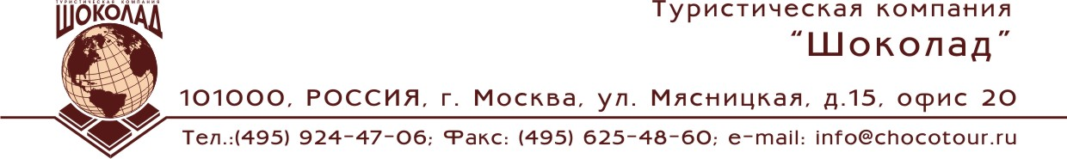

НОВЫЙ ГОД В ИОРДАНИИ.
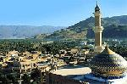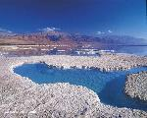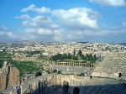
11дней / 10 ночей в Иордании
с 29 дек 11дней / 10 ночей в Иордании
Авиатур с 29.12. 2006-по 08.01. 2007 года
Маршрут:
День 1 – 29 декабря:
Встреча в Международном аэропорту Алья, рейс RJ 178 в 19:55 , помощь в получении визы. Переезд из аэропорта в Амман, поселение в гостинице.
День 2 - 30 декабря:
Завтрак, экскурсия по старому и современному Амману , выезд на экскурсию в Греко-Римский город Джераш, один из лучших сохраненных провинциальных Римских городов в всём мире , ночлег в гостинице в Аммане .
День3 - 31 декабря :
Завтрак, мы направляемся в Мадаба - «город мозаик», главной
достопримечательностью которого является византийская мозаичная карта Иерусалима и других священных мест Востока, потом направляемся в одну из самых чтимых в Иордании областей – Гора Небо - предполагаемое место смерти и захоронения Пророка Моисея, далее - направляемся в место, наполненное глубочайшим духовным смыслом для всех религиозных паломников – место крещения Христа, посещаем Карак и переезжаем в Вади Рам , поселение в лагере , в пустыне . Здесь вы встретите Новый 2007 год ! Вам будет предложен вечер с живой музыкой ,
национальными бедуинскими танцами , тансовщицами , праздничным ужином , ди - джеем , свечами , феерверком и открытым баром алкогольных напитков ( в течении 3 -х часов ).
День 4 – 1 января:
Мы начинаем день с тура - Сафари Джип в пустыне Вади Рам - в обширном, тихом месте, бесконечном и красивом, которое так описал T. E. Лоренс - Богоподобный гортанный простор» , продолжим путешествие переездом в Акабу , поселение в гостинице .
День 5 –7 2- 4 января :
Завтрак , свободные дни в Акабе .Hаслаждайтесь чистейшей водой Красного моря , вы можете взять лодку со стеклянным дном , чтобы наблюдать за потрясающим разнообразием морских обитателей , можете посетить Дайвинг клуб , чистота воды обеспечивает идеальную освещённость на подводной сцене , а богатство жизни рифов Акабы потрясёт Вас и покажется бесконечным . А в вечернее время рестораны и многочисленные магазинчики города Акабы с радостью примут Вас .
День 8 - 5 января:
Завтрак , переезд в Петру . Целый день мы посвящаем Петре - бесценному сокровищу Иордании , прославившему Королевство на весь мир. Мы отправляемся на экскурсию по волшебному городу , высеченному из скалы ,который поразит Вас до глубины души своим видом и редкостным , розово – красным цветом . Переезд на Мёртвое море , поселение в гостинице .

День 9 - 6 января:
Завтрак , свободный день на Мёртвом море . Вы можете целый день наслаждаться купанием в Мёртвом море , вода которого окажет на ваше тело оздоровительный эффект , воспользоваться лечебной грязью , которую вы сможете сами легко достать из моря . Отдыхайте , наслаждайтесь солнцем и водой .
День 10 – 7 января :
Завтрак , свободный день на Мёртвом море .
День 11 – 8 января :
Завтрак, в 7:00 переезд в аэропорт для отлёта , вылет рейсом
RJ 178 в 10:10 .
Стоимость:
____________
DBL/BB HB SGL
3* 2050 + 210 + 380
_____________________________________________
4* 2060 + 220 + 440
_____________________________________________
5* 2380 +210 + 580
____________________________________________
Цена в USD с человека, размещением в DBL / ВВ, (ужин включён только в Вади Раме) .
ОТЕЛИ, предлагаемые для размещения:
АКАБА, Амман, Мёртвое море, Вади Рам
3*: Crystal/ Carlton /Dead Sea Spa /Jabal Ram camp
4*: Coral bay/Aqaba Gulf/ Imperial Palace/ Dead Sea Spa/ Jabal Ram camp
5*: Movenpick /Intercontinental/ Radisson Sas/ Movenpick/Marriott /Jabal Ram camp
В стоимость включено:
авиаперелет Москва - Амман-Москва,
встречу с русскоговорящим гидом, все трансферы по программе, экскурсионная программа и осмотры достопримечательностей , все входные билеты ,короткую прогулку на лошадях в Петре , сафари - джип в Вади Раме , размещение в выбранных отелях с завтраком , Новогодний вечер в Вади Раме , включающий праздничную программу и бар ( в течении 3 часов ).
Цена не включает:
чаевые, виза– 15$ , выездной налог – 8 $, обеды, ужины, персональные расходы.
года по 8 января 2007 года

